

**პრობლემის აღწერა.**

**კოდექსი R3 დოკუმენტების არქივი**

**ვერსია 1.0/1.1/1.2/1.3/1.4**

**KB 6.7.2009.8**

**პროგრამა გაშვების შემდეგ შეცოდმით იხურება**

სისტემა კოდექსი R3 დოკუმენტების არქივი, მუშაობდა და აღარ მუშაობს გაშვებისას იძლევა შეცდომას



ამის შემდეგ პროგრამა იხურება.

**პრობლემის მიზეზი.**

სისტემაში PDF ფაილების გასახსნელად, სისტემაში ინტეგრირებულია **Acrobat Reader**. კოდექსის საინსტალაციოს მოყვება **Acrobat Reader 8.х**(R3 ვერსიაში ის შეიცვლა **Acrobat Reader X** ვერსიით) ვერსია, რომელიც ინტეგრირდება **Internet Explorer**–ში. ვერსია **9** დან დაწყებული კომპანია **Adobe**–მ შეცვალა პოლიტიკა, და **Adobe Reader 9.х** ვერსიის დაინსტალირები შემთხვევში ცვლის **Internet Explorer** ში ინტეგრაციის პარამეტრს.

[**http://get.adobe.com/reader/?promoid=BUIGO**](http://get.adobe.com/reader/?promoid=BUIGO)

**პრობლემის გადაწყვეტა:**

|  |  |
| --- | --- |
| 1. გახსენით პროგრამა Adobe Reader |  |
| 1. **Edit** მენიუში აირჩიეთ   ქვემენიუ **Preference** |  |
| 1. კატეგორიაში აირჩიეთი Internet | |
|  | |

1. **Web Browser Options -**ში ჩართეთ **Display PDF in browser**

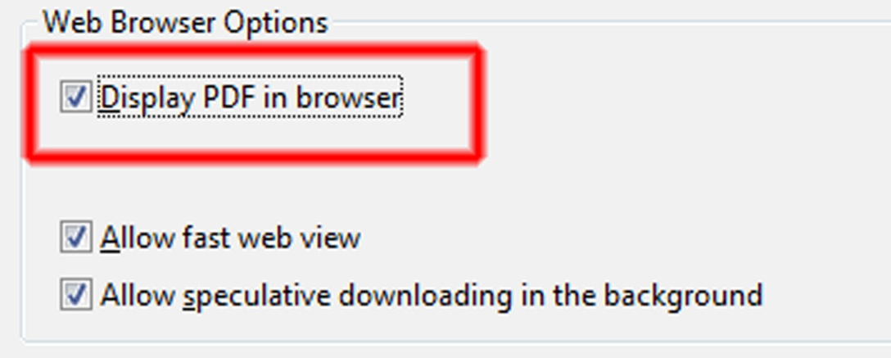

1. დააჭირეთ ღილაკს OK და დახურეთ პროგრამა **Adobe Reader.**